Smart Bridge

La nostra implementazione di Smart Bridge utilizza un architettura task-based insieme ad una synchronous Final State Machine per definire i comportamenti dei task.

Nella FSM abbiamo definito tre stati diversi, i quali si prestano ad identificare il livello di allarme corrente dello Smart Bridge :

- Normal state: corrisponde allo stato di allarme neutrale ed è attivo quando il livello dell’acqua si trova entro i parametri di norma. In questo stato, la smart lighting è operativa, LCD è inattivo e la valvola rimane chiusa.
- Prealarm state: indica un livello dell’acqua alto e vicino alla soglia di allarme. La smart lighting e la valvola rimangono come nello stato normale ma LCD si accende mostrando il livello dell’acqua corrente.
- Alarm state: il livello dell’acqua ha raggiunto un valore troppo alto raggiungendo la soglia di allarme. La smart lighting viene disattivata, la valvola inizia a aprirsi e diventa possibile prenderne il controllo, infine LCD mostra sia il livello attuale dell’acqua e l’apertura della valvola.

Di seguito, è mostrato un diagramma rappresentante i vari stati della FSM e le loro iterazioni:

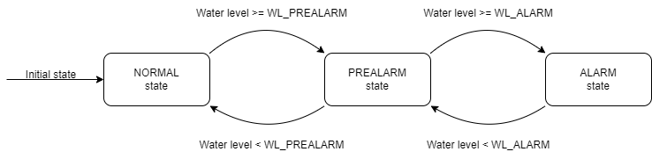
Figura 1: Diagramma riassuntivo del funzionamento della FSM implementata.

Per quanto riguarda i task, abbiamo deciso di svilupparli adottando il pattern MVC ovvero delineando in ciascuno di essi tre elementi fondamentali (Model, View e Control) permettendo cosi di poter seguire un implementazione ordinata ed efficace.
Ognuno dei task si occupa di una determinata attività da eseguire periodicamente all’interno dello scheduler.

Questa è una lista dei task che sono stati predisposti per l’esecuzione dello Smart Bridge:

- LedPowerTask: gestisce l’accensione e spegnimento dei led in base allo stato di allarme corrente.
- LightCheckTask: aggiorna la misurazione dell’intensità della luce.
- SonarCheckTask: aggiorna la misurazione del livello dell’acqua.
- PirCheckTask: controlla se è stato rilevato del movimento dal sensore.
- ServoControlTask: controlla la valvola per il passaggio dell’acqua.
- LCDTask: aggiorna i messaggi visualizzati dal LCD.
- SerialCommunicationTask: gestisce l’interazione col programma java.

Infine, alleghiamo qua di seguito lo schema della breadboard per il funzionamento del sistema:
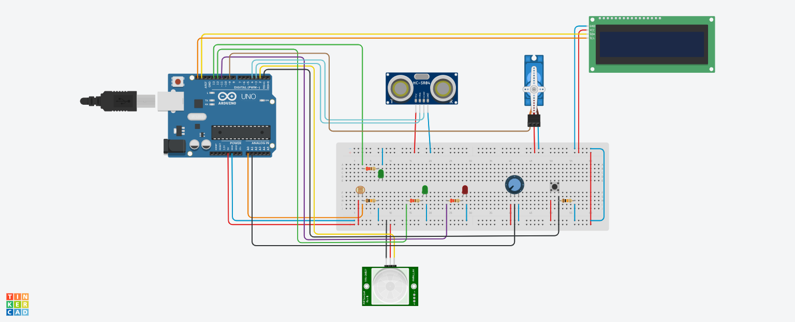
Figura 2: Schema della breadboard dello Smart Bridge.

